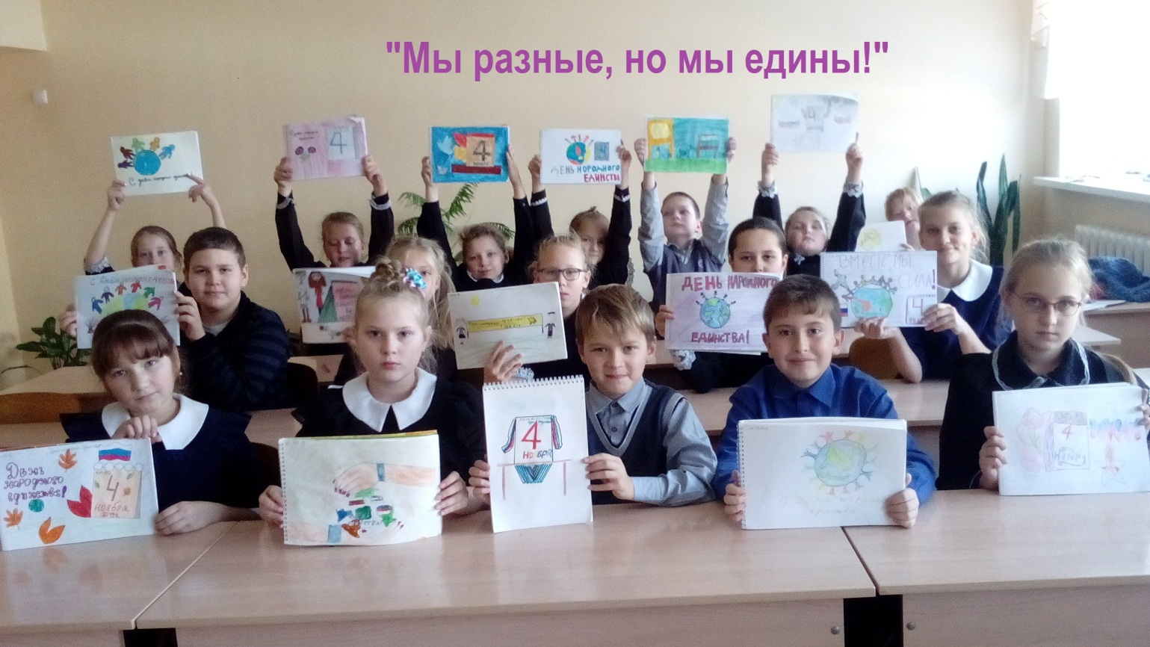

В 4 «А» классе 25 октября прошел классный час, посвященный ко Дню народного единства.
В ходе мероприятий дети в доступной форме познакомились с историей возникновения праздника, подвигами наших предков во имя независимости Родины. Ребята вспомнили о том, как велика и красива наша Родина, как богата событиями её история, закрепили свои знания о государственных символах.
Проведение таких мероприятий помогает воспитывать чувство любви к Родине, гордости за неё, за народ, населяющий Россию. Основная цель мероприятий, посвященных празднованию Дня народного единства — сформировать у детей уверенность в том, что Россия – великая многонациональная страна с героическим прошлым и счастливым будущем.
Проведенное мероприятие стало возможностью напомнить нам всем о наших общих корнях, в полной мере осознать, что единство народов во все времена было и остаётся главной национальной идеей России. Залогом её достойного будущего, понять, что для того, чтобы добиться национального успеха, все мы должны быть вместе, независимо от возраста, рода занятий, национальности и политических пристрастий.

Г. Н. Пашкова, 4 «А» класс.

